Эндогенная пожароопасность шахт Кузбасса
Добыча полезных ископаемых сопровождается проявлением негативных факторов, угрожающих целостности предприятий, здоровью и жизни людей.
Особенно опасны в шахтах пожары, развитие которых сопровождается образованием большого количества токсичных газов, распространяющихся по всему объему горных выработок в потоках подаваемого в шахту воздуха. Длительное горение может вызвать обрушение горных выработок, что снижает количество проходящего воздуха.
Нарушение проветривания сопровождается повышением концентрации метана, что может привести к образованию взрывоопасной газовой смеси с последующим взрывом. Мощность взрыва существенно увеличивается из-за вовлечения в процесс горения угольной пыли, переведенной во взвешенное состояние ударной волной.

Описание предметной области исследований
Действующие подземные пожары значительно осложняют ведение горных работ, приводят к потере:
- Подготовленных к выемке запасов угля.
- Угледобывающей техники.
- Инженерных систем горного предприятия.
Подземные пожары наносят и огромный экономический ущерб, связанный с проведением работ по тушению пожаров.
Особенно сложно тушение эндогенных пожаров, возникающих в результате процесса самовозгорания угля.
Основная часть эндогенных пожаров возникает в выработанном пространстве, что вызвано сложностями в:
- Обнаружении их на ранней стадии развития.
- Определение координат очагов.
Из-за отсутствия точных данных о состоянии и местонахождении пожара резко снижается эффективность подачи хладагента, а для тушения используется метод изоляции.
Поэтому, в условиях повышения значимости промышленной безопасности и охраны труда, возникает необходимость повысить эффективность мер по предупреждению развития процессов самовозгорания угля и способов ликвидации развившихся пожаров.
Проблема предотвращения эндогенных пожаров в шахтах осложняется зависимостью процесса самовозгорания от большого количества факторов, обусловленных:
- Свойствами угля.
- Внешними воздействиями окружающей среды.
Причем влияние многих факторов неоднозначно и зависит от целого комплекса других факторов, а их значение может варьироваться в широких пределах.
Например, в литературе имеются противоречивые данные о роли влаги на химическую активность угля, на динамику изменения температуры угольного скопления при окислении, в частности:
- В работах [1, 2] утверждается, что вода, воздействуя на уголь, играет роль катализатора в процессе окисления, ускоряя развитие самовозгорания угля.
- Однако в ряде других исследований установлено, что скорость поглощения кислорода углем снижается при увеличении его влажности [3-6].
- Неоднозначны результаты исследований о влиянии скорости воздуха, фильтрующегося через скопление угля, на процесс самовозгорания [7-12].
Анализ статистических данных показал, что добыча угля на шахтах Кузбасса сопровождалась возникновением эндогенных пожаров в течение всего периода эксплуатации угольного месторождения.
Наиболее пожароопасным в регионе являлся Прокопьевско-Киселевское месторождение, к особенностям которого относится наличие крутопадающих пластов с большой химической активностью угля, поэтому:
- За период 1951-1961 гг. только на шахтах этого района ежегодно возникало до 43 эндогенных пожаров [13].
- В последующие годы, в результате проведенных исследований, позволивших разработать способы профилактики самовозгорания угля, их число постепенно снижалось.
Особенно резкое уменьшение количества ежегодно возникающих эндогенных подземных пожаров наблюдалось с началом реструктуризации угольной промышленности России, приведшей к закрытию шахт с наиболее опасными условиями труда.
В первую очередь ликвидировались шахты с большим количеством эндогенных пожаров, затрудняющих угледобычу и наносящих огромный экономический ущерб предприятиям.
По годам можно отследить следующую закономерность:
- В 1990-1998 гг. на шахтах России ежегодно регистрировалось около 30 пожаров от самовозгорания угля.
- В этот же период в Кузбассе возникало около 20 эндогенных пожаров.
- С 1999 г. это число снизилось до 10-15 эндогенных пожаров в РФ.
- В этот же период в Кузбассе возникало около 10 пожаров на горных предприятиях [14].
Применение более совершенной и высокопроизводительной угледобывающей техники привело к дальнейшему уменьшению количества возникающих на шахтах экзогенных и эндогенных пожаров.

Анализ статистики по пожароопасности на горных предприятиях
Общее количество подземных пожаров на шахтах Кузбасса за последние годы приведена в таблице 1:
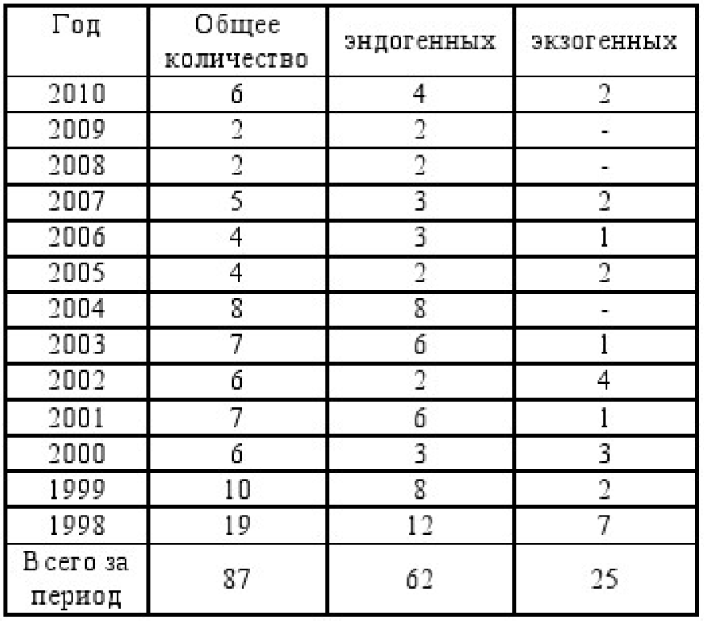
Таблица 1 – Количество подземных пожаров на шахтах Кузбасса
Анализируя приведенные данные, можно сделать вывод, что общее количество ежегодно возникающих подземных пожаров, особенно эндогенного происхождения, резко сократилось в 2000 году.
Следующее существенное снижение количества подземных пожаров на шахтах Кузбасса произошло в 2005 году.
В последующие годы число ежегодно регистрируемых подземных пожаров остается на одном уровне. Причем большая часть подземных пожаров (более 70 %) составляют пожары от самовозгорания угля.
Особенно эта ситуация характерна в последние три года с 2007 по 2009 года, за которые возникло только два экзогенных пожара и восемь эндогенных пожаров.
Экономический ущерб, причиненный подземными пожарами угольным шахтам Кузбасса за последние годы, представлен на рисунке 1:
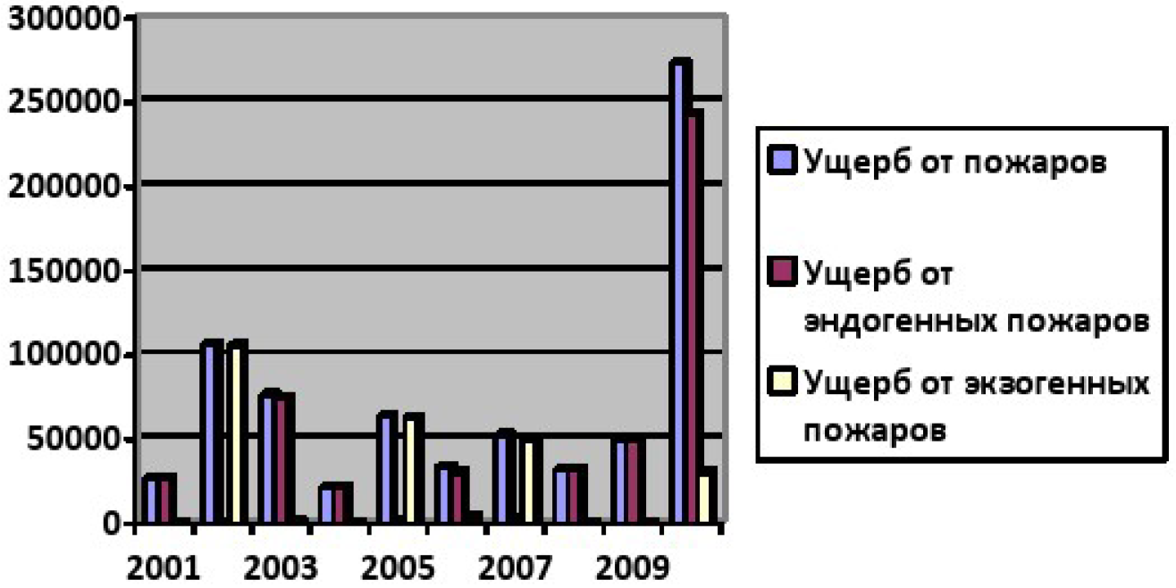
Рисунок 1 – Экономический ущерб (тыс. руб.) от подземных пожаров в Кузбассе за десять лет
Эти данные свидетельствуют, что наибольший экономический ущерб на угольных шахтах обусловлен эндогенными пожарами. Так, на их долю приходится около 62 % от ущерба, причиняемого всеми подземными пожарами.
Потери, вызванные пожарами, в том числе эндогенного происхождения, в последние годы незначительно колеблются относительно среднего уровня.
Исключение составляет 2010 г, в котором произошло резко вырос экономический урон от эндогенных пожаров. В последние три года основные экономические потери происходят от возникновения самовозгорания угля.
В период с 2008 по 2010 года ущерб от эндогенных пожаров превышает 90 % от общих потерь.
В таблице 2 приведен средний экономический ущерб, обусловленный возникновением на шахтах Кузбасса эндогенных и экзогенных пожаров:
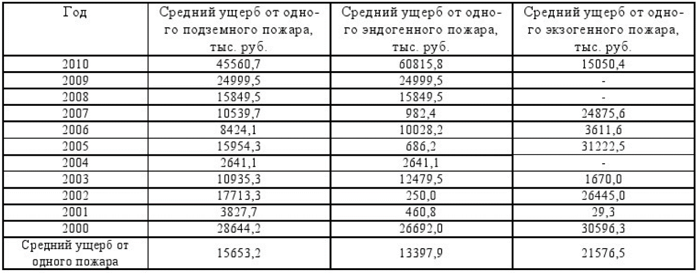
Таблица 2 – Средний экономический ущерб от одного подземного пожара
Представленные сведения свидетельствуют о том, что средний ущерб от одного пожара в шахте составляет 15 миллионов 653 тысячи рублей.
Причем, учитывая значительное изменение условий возникновения и протекания пожаров, наблюдается существенное колебание потерь, обусловленных данными авариями.
По объему ущерба в денежном выражении складываются следующие суммы:
- В различные годы средний ущерб от возникновения одного подземного пожара колеблется от 2,6 до 45,5 млн. руб.
- Еще более значительные изменения среднего экономического ущерба происходит в случае самовозгорания угля (от 250 тыс. руб. до 60 млн 815 тыс. руб).
- Средний урон, наносимый экзогенными пожарами, составляет 21 млн. 276 тыс. руб.
Однако опасность эндогенных пожаров, регистрируемых в шахтах, существенно возрастает из-за низкой эффективности способов тушения очагов самовозгорания, возникающих в выработанном пространстве
Многие эндогенные пожары, несмотря на применяемые меры по их тушению, могут гореть годами.

Рецидивы подземных пожаров на предприятиях
Нередки случаи рецидива эндогенных пожаров после проведенных мероприятий по ликвидации аварии, что свидетельствует о ненадежности применяемых способов тушения, но и о недостатках используемых способов и средств контроля за ходом тушения пожаров.
В таблице 3 приведены данные о действующих пожарах на шахтах Кузбасса по состоянию на 01.03.2011 года:
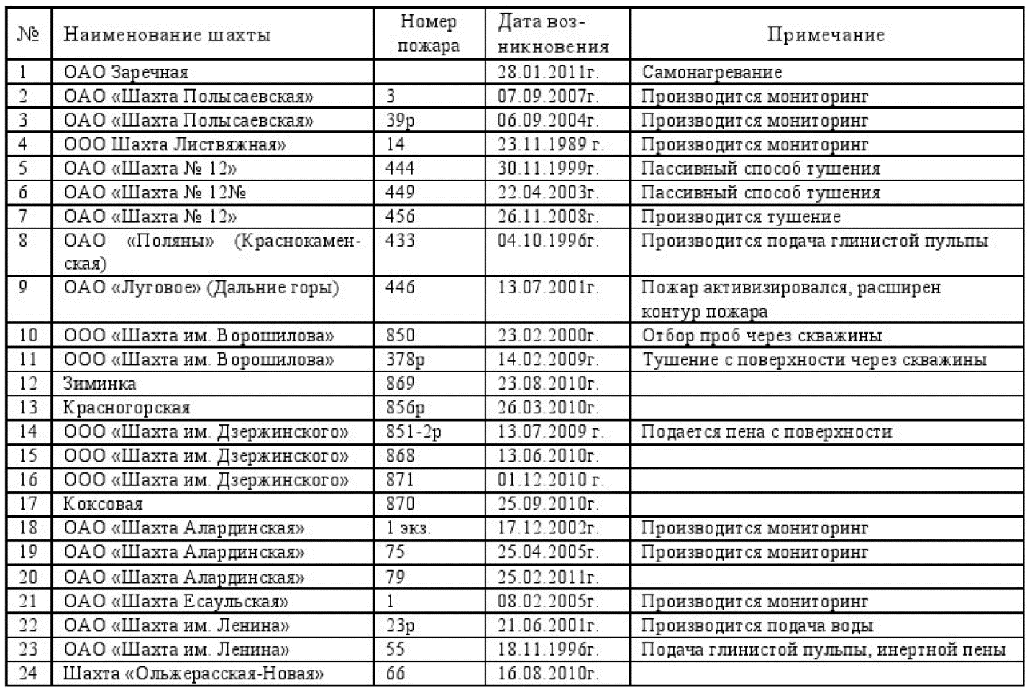
Таблица 3 – Сведения о действующих пожарах на шахтах Кузбасса на 01.03.2011 г.
Здесь видно, что эффективность тушения эндогенных пожаров не удовлетворяет требованиям производства.
На 01.03.2011 г. на шахтах Кузбасса действовало 24 подземных пожара из которых один эндогенный пожар не могли потушить более 21 года.
Неоднократно наблюдаются рецидивы эндогенных пожаров.
Существенно снизить экономические потери от возникновения эндогенных пожаров позволяет:
- Своевременное обнаружение процесса самовозгорания.
- Быстрая ликвидация очага в выработанном пространстве.
Анализ аварийности за 2009 г. показал:
- Что ущерб от двух возникших в этом году эндогенных пожаров составил 49999 тыс. руб.
- Средние экономические потери от одного пожара достигли 24999,5 тыс. руб. согласно таблице 2.
В этот же год на шахтах Кузбасса были зарегистрированы четыре инцидента, закончившиеся быстрой ликвидацией очагов самовозгорания на ранней стадии развития.
Общий экономический ущерб от этих инцидентов составил:
- 15763 тыс. руб.
- Средние потери от одного инцидента равны 3940 тыс. руб.
Из приведенных данных видно, что в случае раннего обнаружения и быстрой ликвидации очага самовозгорания средний экономический ущерб снижается в 6,3 раза.
Внедрение новой угледобывающей техники двояко влияет на эндогенную пожароопасность шахт:
- Так, более широкие возможности и рост производительности техники приводят к снижению количества теряемого в выработанном пространстве угля н сокращению времени контакта этого угля с воздухом, что уменьшает вероятность развития самовозгорания.
- Одновременно при работе высокопроизводительных угледобывающих комплексов резко увеличивается образование угольной пыли, большая часть которой оказывает в выработанном пространстве.
Исследования показывают, что химическая активность угольной пыли по отношению к кислороду значительно выше, чем у угля. Поэтому возникновение очага эндогенного пожара в скоплении угольной пыли происходит за короткое время и для развития процесса самовозгорания требуется незначительное количество пыли.
Однако в настоящее время угольную пыль рассматривают как основным факторов следующих негативных последствий:
- Ухудшающие здоровье шахтеров.
- Образование взрывчатой смеси в атмосфере горных выработок.
Поэтому угольную пыль стараются осадить на почву с помощью орошения. В результате она оказывается в выработанном пространстве, где начинается процесс ее окисления.
Учитывая опасность ее самовозгорания, необходимо разработать способы, снижающие ее образование и вынос в выработанное пространство, а также методы дезактивации пыли в местах отложения.
Быстрая ликвидация очагов самовозгорания возможна при использовании объемных средств обработки выработанного пространства, способных поглотить максимальное количество тепла.
Одним из перспективных средств тушения подземных пожаров являются инертные смеси, получаемые при совместном распылении жидкого азота и воды [15].
Подача такого состава инертизирует атмосферу выработанного пространства, что предотвращает выделение тепла за счет окисления и возможность взрыва горючих газов и угольной пыли. Значительное количество тепла отнимается у очага на фазовые переходы и нагревание компонентов смеси.

Список литературы
- Происхождение, профилактика и тушение эндогенных пожаров / Н.И. Линденау, В.М. Маевская, В.Ф. Крылов. - М.: Недра, 1977. - 319 с.
- Физические основы самовозгорания угля и руд / ИГД им. А.А. Скочинского. - М. : Наука, 1972. - 148 с.
- Саранчук В.И. Окисление и самовозгорание угл. - Киев: Наукова думка, 1982. — 166 с.
- Чернов О.И. Скорость поглощения кислорода сухими увлажненным углем//Уголь - 1968 -№ 5. - С. 66-67.
- Чернов О.И. Влияние увлажнения угля при заиливании на процессы, приводящие к эндогенным пожарам // Вопросы безопасности в угольных шахтах. - М., 1970. - С 39—46 - (Труды / Воет научно-исследовательский институт по безопасности работ в горной промышленности; т. 2).
- Ярцев В.А. Роль влагообмена в тепловом балансе самовозгорающегося угля // Изв. вузов. Горный журнал - 1970. -№ 7.-С. 75-78.
- Глузберг Е.И. Теоретические основы прогноза и профилактики шахтных эндогенных пожаров. - М Недра, 1986. - 161 с.
- Портопа В А. Оценка влияния некоторых факторов на процесс самовозгорания угля// ФТПРПИ. - 1996. - № 3. -С. 61-68.
- Маевская В.М. Определение влияния оптимальных утечек воздуха на процесс самовозгорания угля при щитовой системе разработки // Научные сообщения ВостНИИ по безопасности работ в промышленности. - Кемерово, 1961. -№ 2. - С. 54-62.
- О допустимой депрессии щитовых выемочных участков / В.М. Маевская, Л.П Белавенцев, А.П. Рапоцевич //Уголь. - 1968. -№ 10 - С. 57-59.
- Влияние режима проветривания щитовых выемочных участков на их пожароопасность / В.М. Маевская, А.П. Рапоцевич, Л.П. Белавенцев, П.А. Парахин // Вопросы безопасности в угольных шахтах. - М Недра, 1969 Т II - С 147-162.
- Роль молекулярной диффузии кислорода в возникновении эндогенных пожаров / В.Г. Игишев, В.А. Портола // Техника безопасности, охрана труда и горноспасательное дело : реф сб. / ЦНИЭИ-уголь — 1981. — № З.-С. 24-25.
- Борьба с подземными пожарами от самовозгорания угля / Н.Ф Дмитрюк, Ф.Ф. Эйнер, К.М. Ремезов, З.Л. Рыкова. - Москва, 1962.- 128 с.
- Портола В А. Обоснование и разработка способов обнаружения, локации и контроля за ходом тушения очагов самовозгорания угля в шахтах: Дис. ... докт. техн наук - Кемерово, 2002,- 317 с.
- Портола В.А., Галсанов Н.Л. Повышение эффективности применения азота для подавления самовозгорания угля // Вестник КузГТУ, 2011 г № 5 - С. 59-63.
Источник: Эндогенная пожароопасность шахт Кузбасса / В.А. Портола, Н.Л. Галсанов, М.В. Шевченко, Н.Ю. Луговцова // Вестник КузГТУ. - 2012. - №2. - C. 44-47.

